Вызов конструктора для структуры Point, при дизассемблировании видно, что в стеке выделяется место для первого поля (тип double) после указатель смещается на 8 байт (ptr [edi+8]) и выделяется место под второе поле (также double).

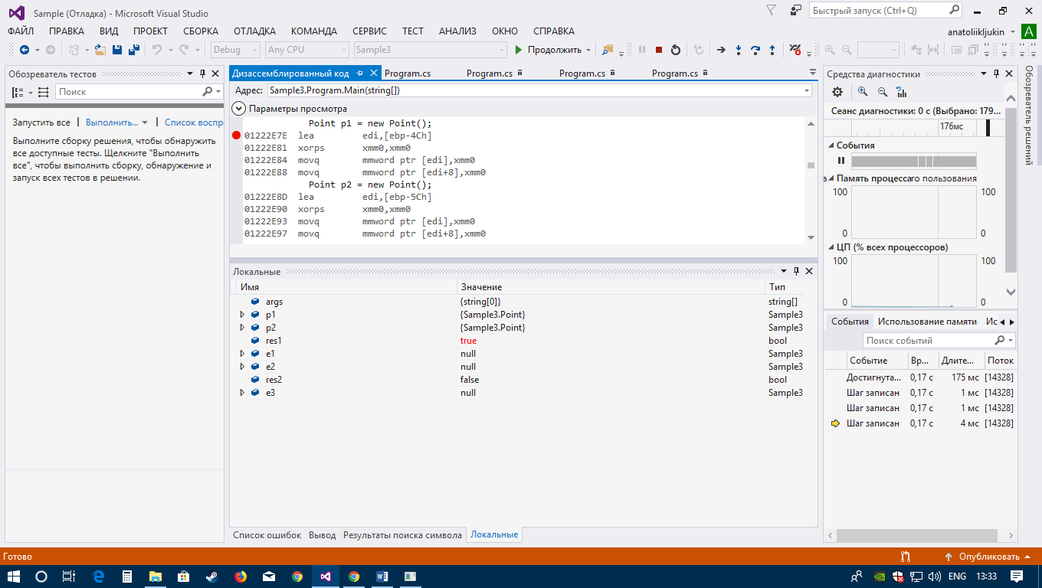

При вызове метода Equals для точек p1 p2 выдаётся значение true т.к. они являются структурами (и поля хранятся в стеке) и сравниваются значения полей x и y.

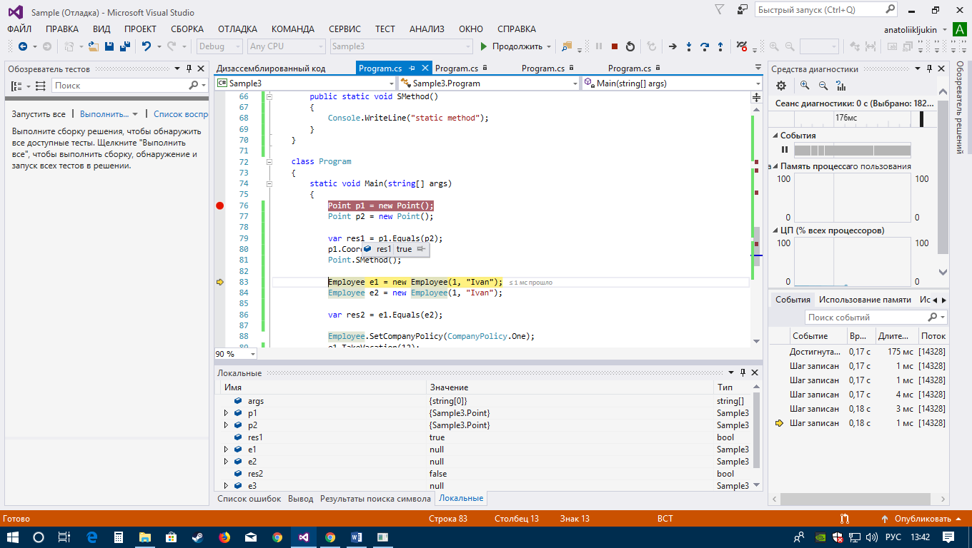

Вызов обычного и статического методов. При дизассемблировании видно, что при вызове статического метода нет команды lea (загрузки значения лежащего по адресу ebp-4Ch), т.к. вызов и результат этого метода не зависит от конкретного объекта или его состояния.

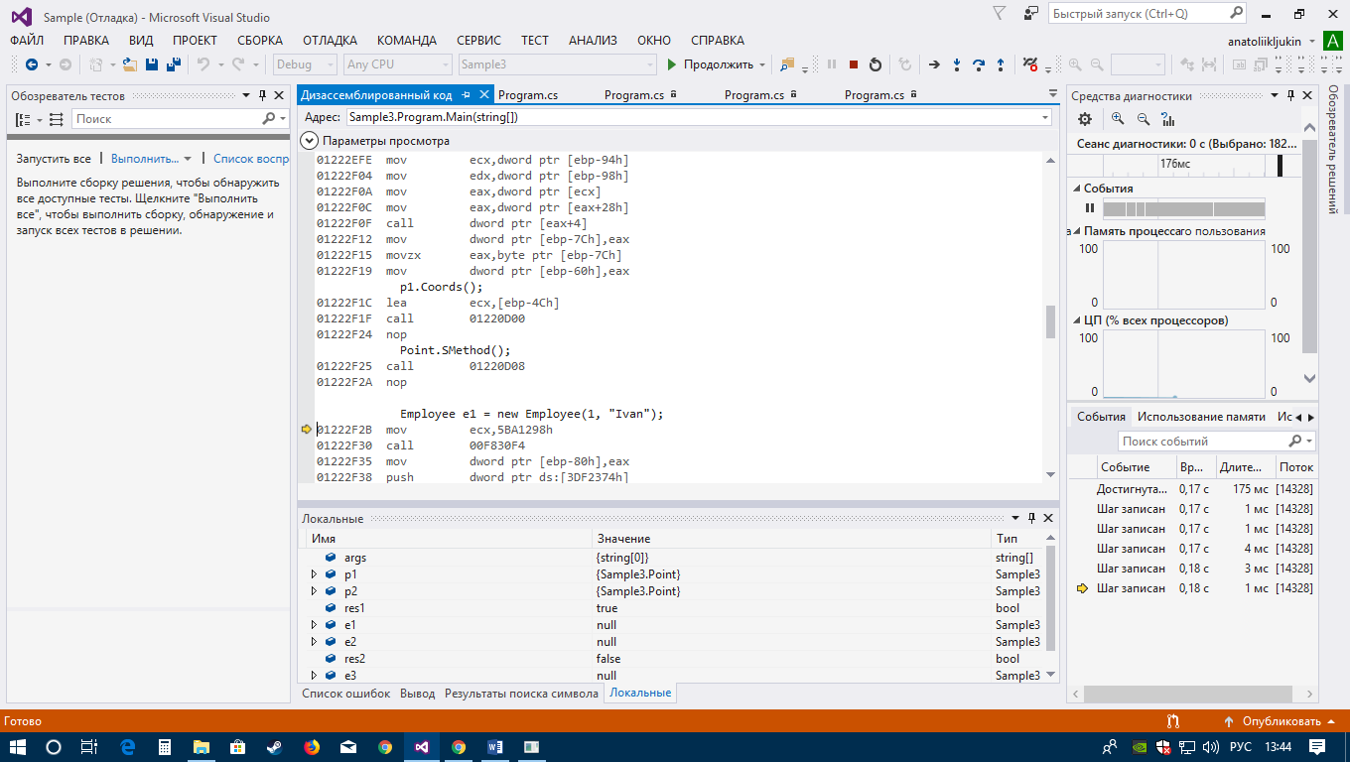

Создадим 2 экземпляра класса Employee с одинаковыми значениями полей и сравним их.

Результат сравнения будет false, т.к. при сравнении ссылочных типов данных, сравниваются области памяти в куче, на которые показывают указатели (которые лежат в стеке). И т.к. созданные объекты разные (не один и тот же объект) то и лежат они в разных областях памяти поэтому значение сравнения false.

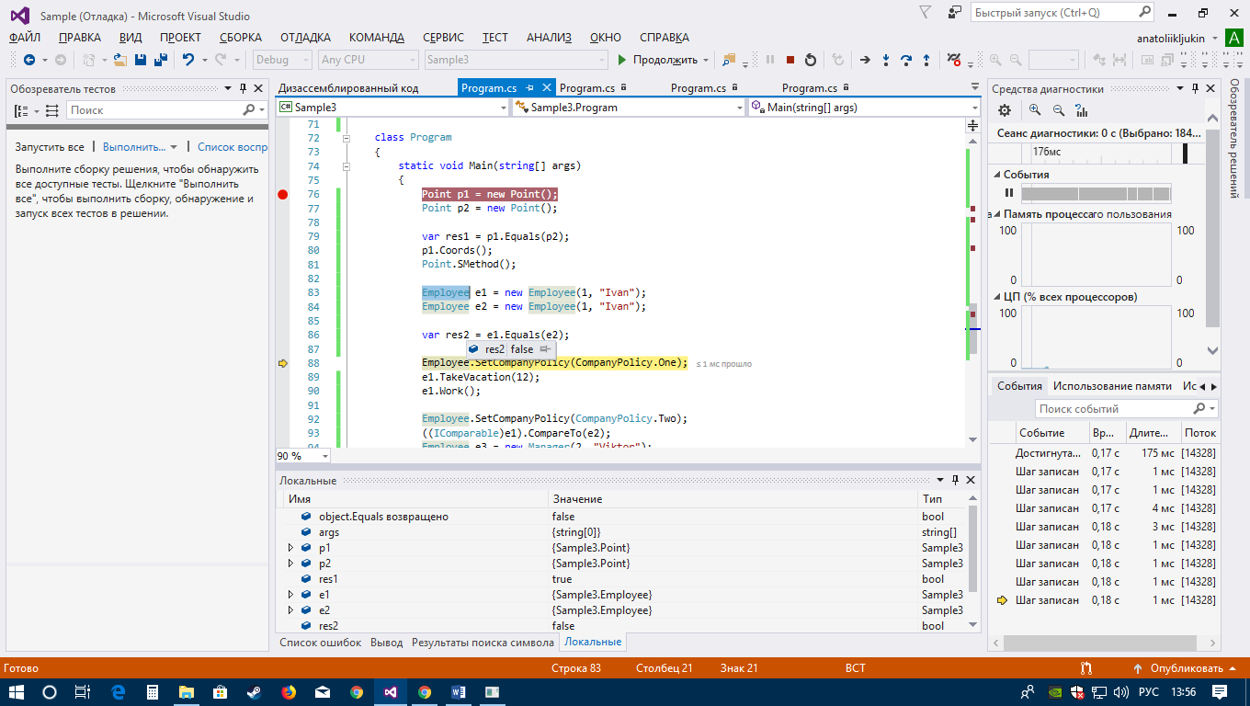

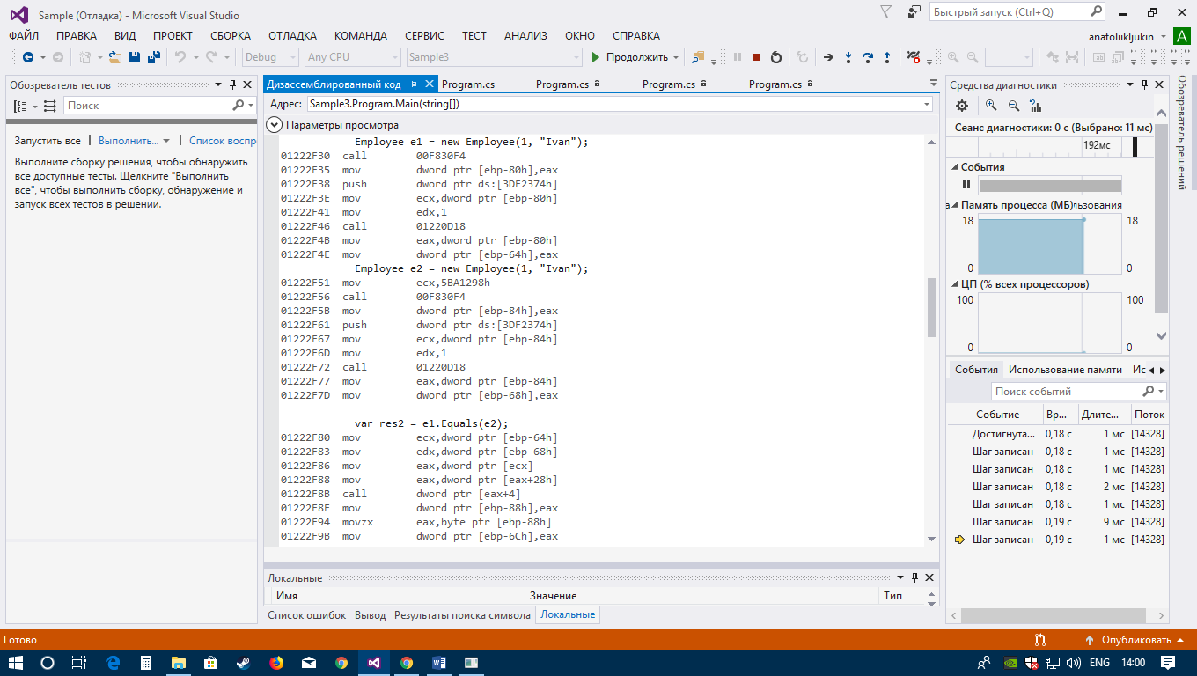

Создадим экземпляр класса Manager, который наследуется от Employee, сделаем каст к object (boxing) и вызовем Equals сравнив с тем что было.

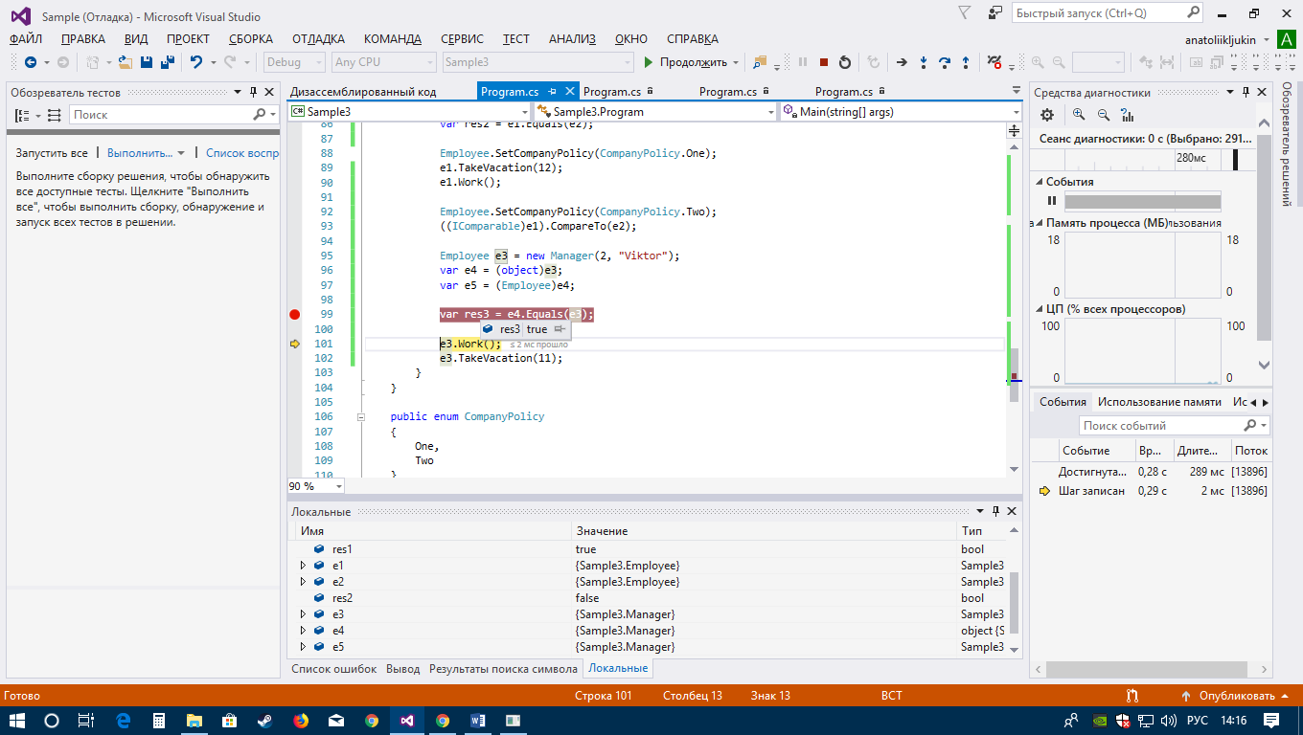

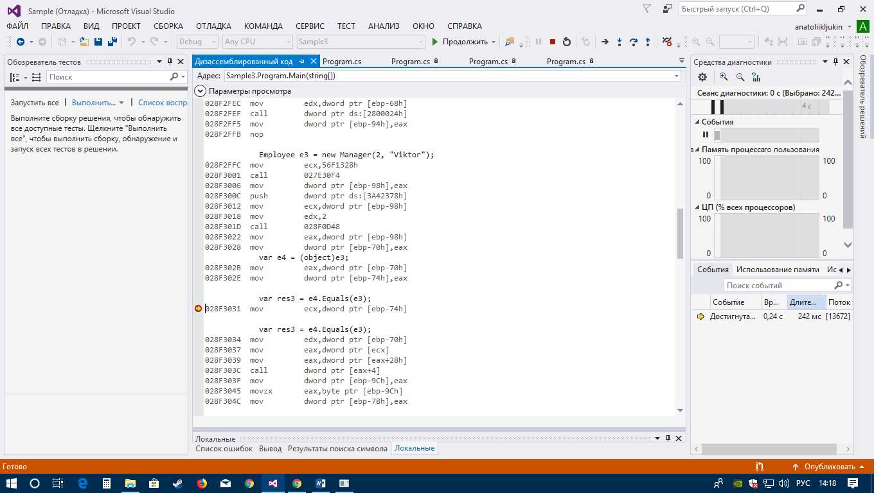

При касте к object происходит упаковка (boxing), а при сравнении распаковка (unboxing).

Результатом сравнения будет true.